|  |  |  |
| --- | --- | --- |
|  | **Carátula para entrega de prácticas** | |
| Facultad de Ingeniería | | Laboratorio de docencia |

Laboratorios de computación

salas A y B

|  |  |
| --- | --- |
| *Profesor:* | Claudia Rodríguez Espino |
| *Asignatura:* | Fundamentos de programación |
| *Grupo:* | 1104 |
| *No de Práctica(s):* | Practica 12 |
| *Integrante(s):* | Ríos Núñez Huberto |
|  |  |
| *No. de Equipo de cómputo empleado* | 42 |
| *Semestre:* | 1 |
| *Fecha de entrega:* | 5 de noviembre del 2018 |
| *Obervaciones:* |  |
|  |  |

CALIFICACIÓN: __________

Practica 12: Funciones

**Objetivo:**

Elaborar programas en C donde la solución del problema se divida en funciones. Distinguir lo que es el prototipo o firma de una función y la implementación de ella, así como manipular parámetros tanto en la función principal como en otras.

**Introducción:**

Un programa en lenguaje C consiste en una o más funciones. C permite tener dentro de un archivo fuente varias funciones, esto con el fin de dividir las tareas y que sea más fácil la depuración, la mejora y el entendimiento del código.

**Actividad 1**

Elevar un numero cualquiera al cubo (parámetro)

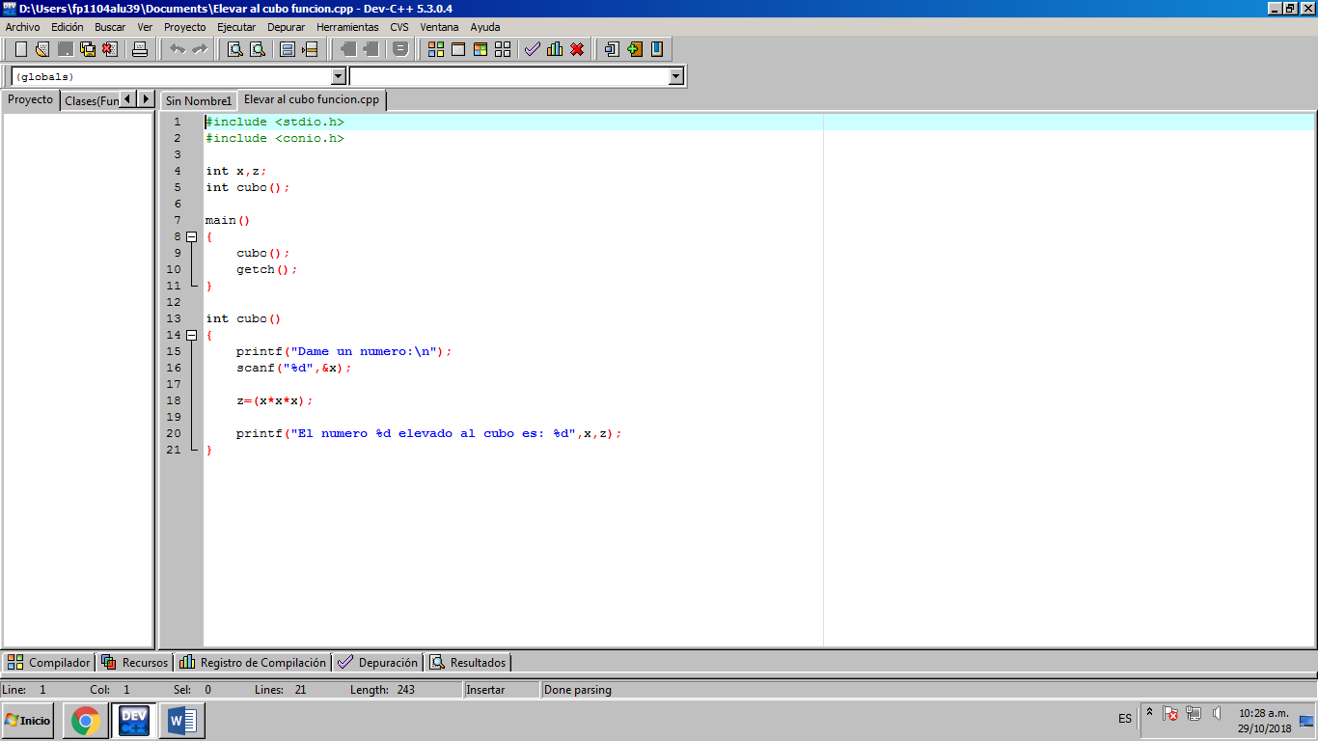

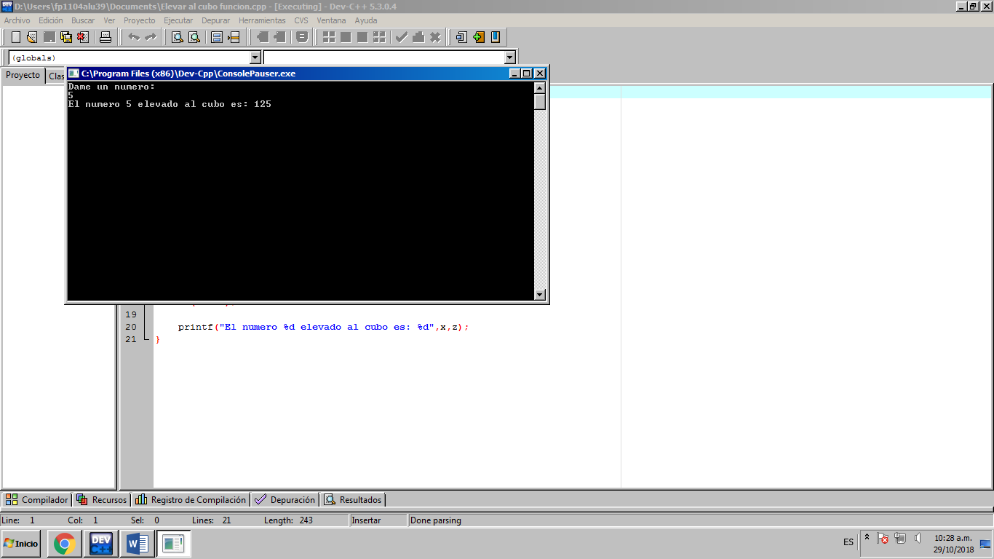

**Prueba de Escritorio**

**Actividad 2**

Elevar un numero cualquiera al cubo (sin parámetro)

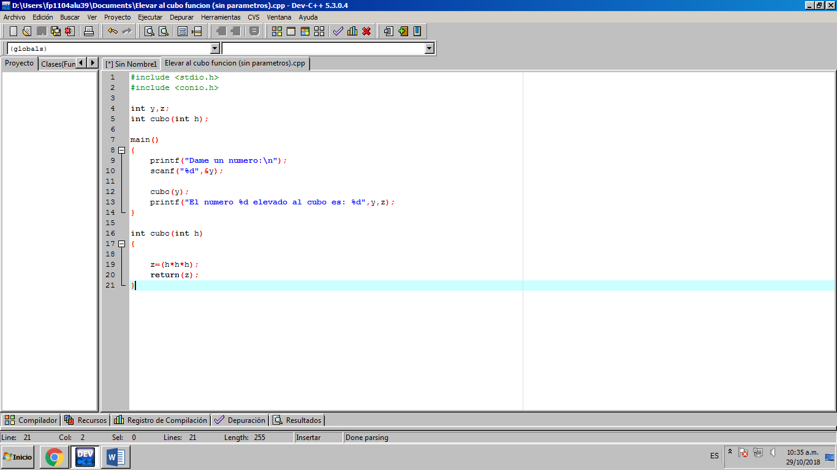

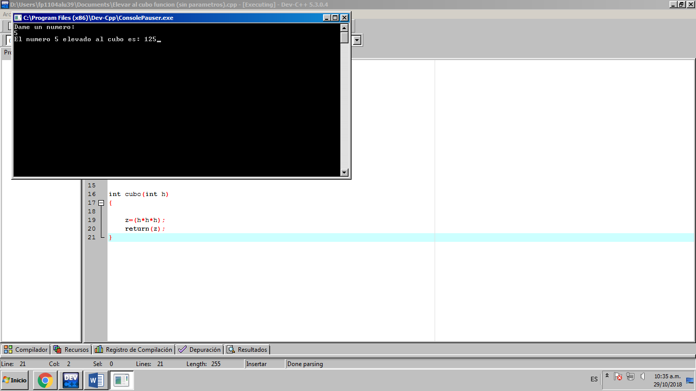

**Prueba de Escritorio**

**Actividad 3**

Calculadora (Suma, Resta, Multiplicación, División)

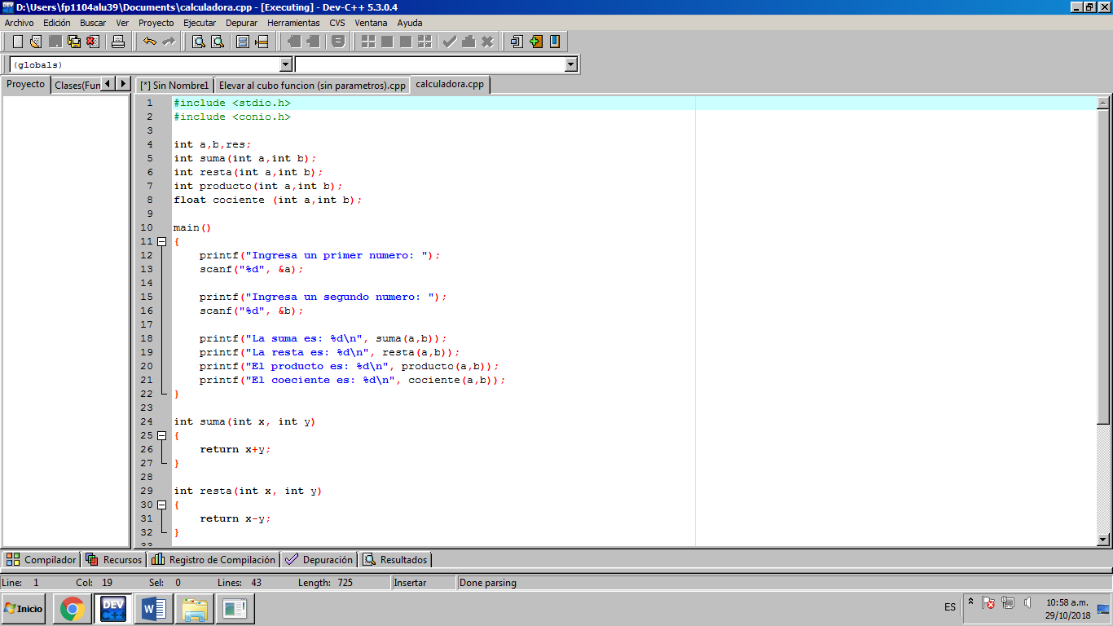

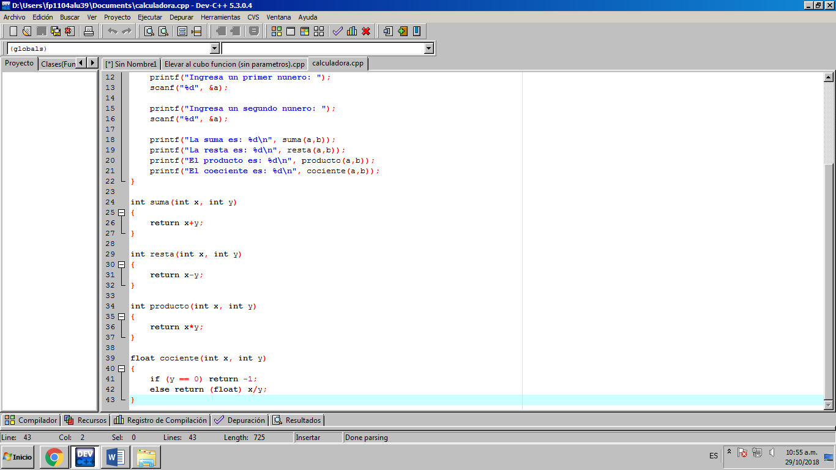

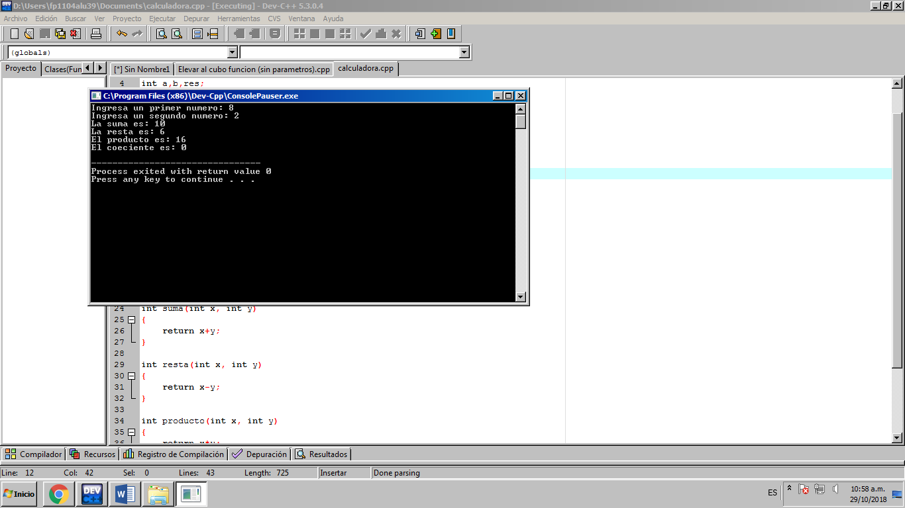

**Prueba de Escritorio**

**Actividad 4**

Funciones, (Pedir un numero, mostar el numero, y multiplicarlo por 100)

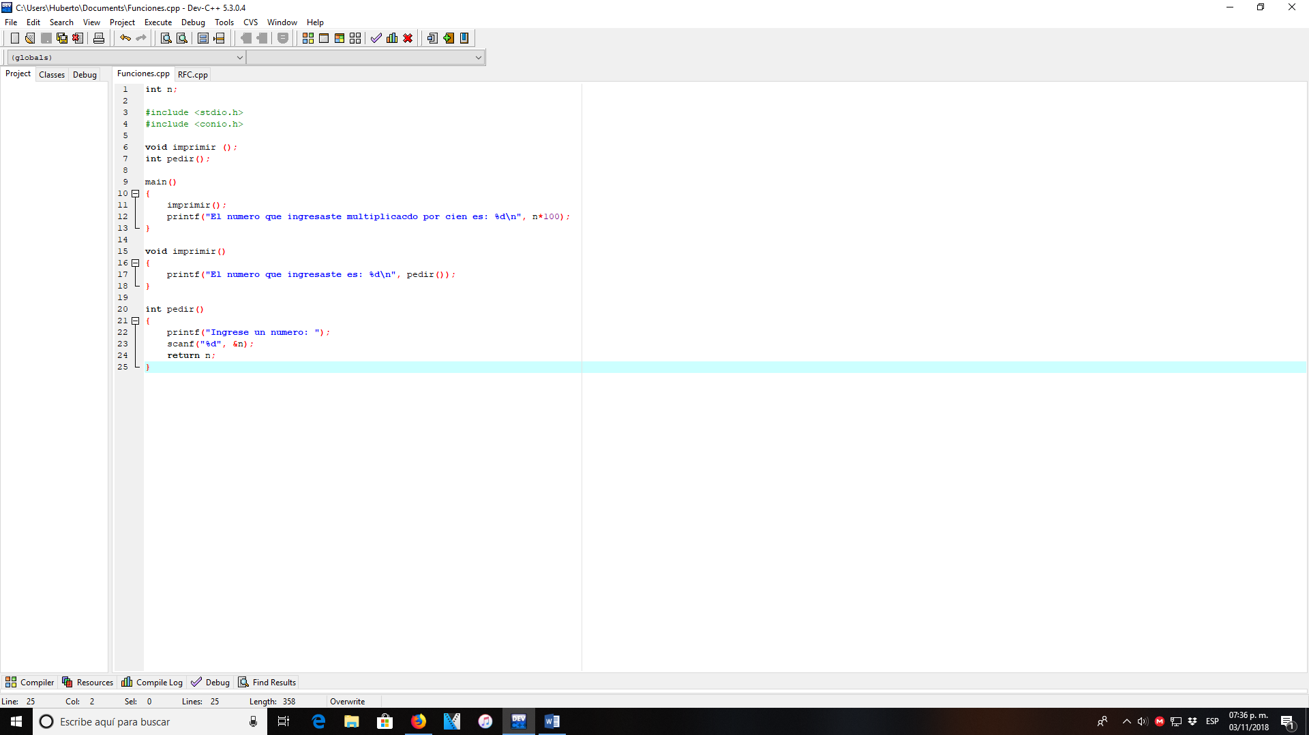

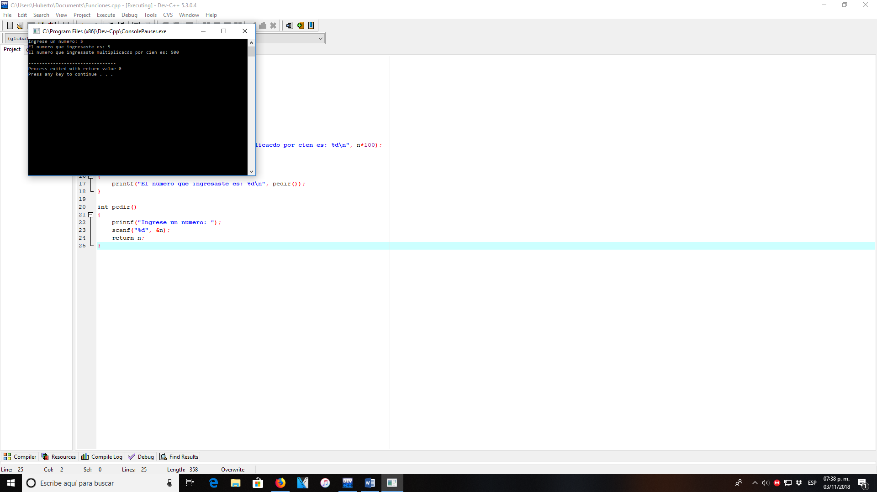

**Prueba de Escritorio**

**Conclusiones**

En esta práctica aprendimos funciones en C++, y elaboramos programas a partir de funciones, modificando unos programas que ya teníamos y añadiendo funciones, como un programa que maneje argumentos en la función principal y funciones estáticas